**Муниципальное бюджетное общеобразовательное учреждение**

**Михаленинская основная школа Варнавинского муниципального округа**

**Разработка игры**

«путешествие по россии»

Подготовила: Чернышова Елена Владимировна,

учитель географии МБОУ Михаленинская ОШ, тел. 89049191333,

E-mail: yelena.chernyshova.1969@mail.ru

**2025 год**

Включить песню «Умывает красно солнышко»

Ведущий: Ребята, о чем сегодня мы будем говорить?

**Разминка**

Ведущий называет разные слова , а дети должны изобразить определенное действие:

Город – шагают на месте

Река – плывут

Дерево – руки вверх

Знаменитый человек – делают круг рукой вокруг лица.

**СЛОВА: Москва, Пушкин, кедр, Волга, береза, Санкт-Петербург, Нижний Новгород, Ветлуга, осина, сосна, Ломоносов, Лермонтов, Кострома.**

**Конкурс «Мы гордимся»**

Добежать до стула, на нем флажок. Взять в руки флажок и назвать слово или словосочетание, характеризующее нашу Россию, чем мы можем гордится. Сильная, могучая, глубокие реки, дремучие леса, сильная армия.

**Конкурс «Определи блюдо»**

Дети пробуют блюда с завязанными глазами.

1. традиционный [холодный суп](https://ru.wikipedia.org/wiki/%D0%A5%D0%BE%D0%BB%D0%BE%D0%B4%D0%BD%D1%8B%D0%B9_%D1%81%D1%83%D0%BF) [русской кухни](https://ru.wikipedia.org/wiki/%D0%A0%D1%83%D1%81%D1%81%D0%BA%D0%B0%D1%8F_%D0%BA%D1%83%D1%85%D0%BD%D1%8F), который готовят в весенне-летний период.

2. традиционный [славянский](https://ru.wikipedia.org/wiki/%D0%A1%D0%BB%D0%B0%D0%B2%D1%8F%D0%BD%D0%B5)  кислый напиток, который готовят на основе [брожения](https://ru.wikipedia.org/wiki/%D0%91%D1%80%D0%BE%D0%B6%D0%B5%D0%BD%D0%B8%D0%B5) из [ржаной муки](https://ru.wikipedia.org/wiki/%D0%A0%D0%B6%D0%B0%D0%BD%D0%B0%D1%8F_%D0%BC%D1%83%D0%BA%D0%B0) и [солода](https://ru.wikipedia.org/wiki/%D0%A1%D0%BE%D0%BB%D0%BE%D0%B4) (ржаного, ячменного) или из сухого [ржаного хлеба](https://ru.wikipedia.org/wiki/%D0%A0%D0%B6%D0%B0%D0%BD%D0%BE%D0%B9_%D1%85%D0%BB%D0%B5%D0%B1), иногда — с добавлением пахучих трав, [мёда](https://ru.wikipedia.org/wiki/%D0%9C%D1%91%D0%B4), [пчелиных сот](https://ru.wikipedia.org/wiki/%D0%9F%D1%87%D0%B5%D0%BB%D0%B8%D0%BD%D1%8B%D0%B5_%D1%81%D0%BE%D1%82%D1%8B); также готовится из [свёклы](https://ru.wikipedia.org/wiki/%D0%A1%D0%B2%D1%91%D0%BA%D0%BB%D0%B0), [фруктов](https://ru.wikipedia.org/wiki/%D0%A4%D1%80%D1%83%D0%BA%D1%82), [ягод](https://ru.wikipedia.org/wiki/%D0%AF%D0%B3%D0%BE%D0%B4%D0%B0).

3. сладкий, густой, вязкий продукт, вырабатываемый [пчёлами](https://ru.wikipedia.org/wiki/%D0%9F%D1%87%D1%91%D0%BB%D1%8B)

4. блюдо, которое готовят посредством [соления](https://ru.wikipedia.org/wiki/%D0%97%D0%B0%D1%81%D0%BE%D0%BB%D0%BA%D0%B0) с добавлением разнообразных [специй](https://ru.wikipedia.org/wiki/%D0%92%D0%BA%D1%83%D1%81%D0%BE%D0%B2%D1%8B%D0%B5_%D0%B4%D0%BE%D0%B1%D0%B0%D0%B2%D0%BA%D0%B8). Одно из традиционных блюд славянской кухни а также самый популярный овощ для засолки

Окрошка, квас, мед, соленый огурец.

**Конкурс «Великий и могучий русский язык»**

Ведущий: я буду читать стишок, а вы, если услышите ошибку, должны хлопнуть в ладоши. Кто первый.

Как-то рано поутру  
С другом сели мы в метру  
И поехали в метре  
Фильм смотреть о кенгуре.  
Вот сидим мы с ним в кине  
Без пальта и без кашне,  
А вернее, я и ты  
Без кашна и без пальты.  
  
Любит кины детвора,  
Если в кинах кенгура  
Ходит-бродит по шоссу,  
Носит в сумке шимпанзу.  
Кенгуру в кафу зашел,  
Занял там свободный стол  
И сидит за доминой  
С шимпанзой и какадой.  
  
Вдруг огромный обезьян  
Стал играть на фортепьян.  
Тут и взрослый, сняв пенсню,  
Хохотал на всю киню.

**Конкурс «Определи флаг России»**

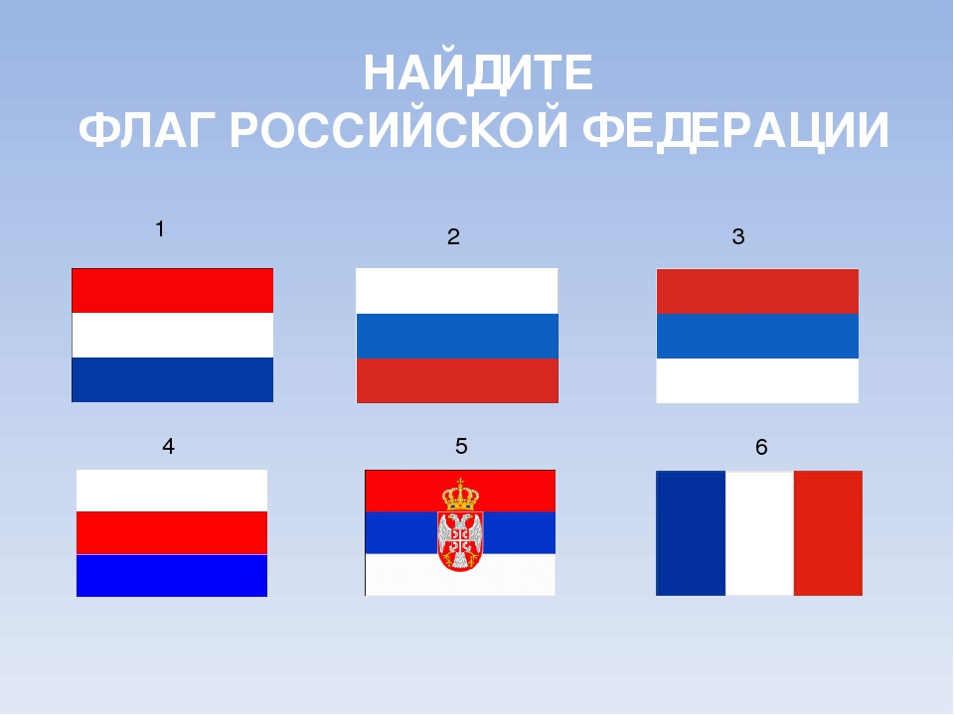

Посмотрите сколько флагов похожих на наш. Они имеют такую же расцветку, но их расположение отличается от нашего. Как вы думаете, где наш флаг?

А как вы думаете, что означают цвета на нашем флаге?

Дети::

Красная - это сила, мощь и победы нашей страны;

Синяя – это синева неба, верность Родине;

Белая – это мир, честность и свобода.

1. Нидерланды

2. Россия

3. Сербия (гражданский)

4. Словения

5. Сербия

6. Франция

**Конкурс «Россия – многонациональная страна»**

Нужно найти пару женского и мужского национального костюма народов России

ХОРОВОД

**Конкурс «Найди предмет по заданию»**

Принести ветку

1. Дуб, пихта, ель голубая

2. осина, ель , сосна

Конкурс «Сказочный предмет»

1. Путеводитель по сказочным царствам (клубок)

2. сказочный телевизор





